Phtyo을 활용한 알뜰주유소의 위치특성과 가격효과분석
1. 프로젝트 계획 배경
이 프로젝트는 알뜰주유소의 위치를 기반으로 주변 경쟁 주유소에 대한 경제적 영향을 분석하고, 이를 통해 주유소의 가격 정책과 정부의 개입 여부 등 사회적 연관성을 평가하는 데 목적이 있습니다. 알뜰주유소로 인해 주변 1.6km의 주유소의 가격이 바뀌는 가격 영향(price impact)을 주요 지표로 사용하였습니다. 이를 통해 알뜰주유소가 영향을 미치는지 미친다면 어떤 조건에서 가격에 더 민감하게 반응하는지를 확인하려 했습니다.
2. 경제학적 질문
주유소의 기름을 동질적인 재화로 보냐 차별적인 재화로 보느냐에 대한 수치적 접근을 시도할 수 있고, 동질적 재화라면 가격이 낮은 업체가 시장에 있음으로써 그 주변 경제에 미치는 영향을 확인해볼 수 있습니다. 특히 같은 시점에서 모든 데이터를 분석할 수 있기에 시계열 관점에 대한 오차 없이 분석해볼 수 있다고 판단됩니다. 지역별 주유소 이미지 데이터가 가격과 어떤 상관관계를 갖는지 분석하여 가격 불균형 해소에 기여할 수 있을 것인지 기대됩니다.

3. 기계학습 접근법
- K-Means 클러스터링
알뜰주유소 주변의 위성 이미지를 분석할 때 더 빠른 분석과 일반화를 위해 K-Means 알고리즘을 사용했습니다. RGB 값을 사용하여 이미지를 군집화하고, 환경적 특성을 정량적으로 분류하였습니다.
- CNN 기반 분석
EfficientNetB0 모델을 활용하여 주유소 이미지 데이터를 입력으로 받아 ‘가격 영향’을 예측했습니다. 회귀 모델을 통해 연속적인 ‘가격 영향’ 값을 예측하고 이를 혼동 행렬을 통해 결과를 추가로 해석했습니다.
4. 데이터 수집 및 전처리
- 데이터 수집
데이터를 ESA의 Sentinel-2 위성 이미지와 오피넷의API를 통해 수집하여 수도권 주유소의 위치 및 환경 정보를 포함하도록 설계하였습니다. 특히 ‘알뜰주유소’와 같은 특화된 카테고리를 포함하여 경제적 특성과 연계하였습니다. 알뜰 주유소는 오피넷에서 앞에 붙는 코드 번호를 통해 구별하였으며 반경 1.6km를 영향을 받는 그룹으로 1.6에서 3.2km의 구역을 영향을 받지 않는 그룹으로 나눠서 주변에 알뜰주유소가 있음으로써 가격이 어떻게 바뀌는지 효과를 검증하려 했습니다.
- 전처리 과정
UTM 좌표를 WGS84로 변환하여 공간 데이터를 일관성 있게 정리했습니다.
이미지 데이터를 RGB 채널로 변환 후 픽셀 단위로 재구성하여 K-Means 클러스터링에 적용했습니다.
이상치 제거(IQR 기반) 및 Quantile Transformation으로 데이터 분포를 정규화하고
지도 이미지에서 특성을 추출하여 모델 학습에 필요한 추가 데이터를 생성했습니다.
5. 결과 및 예측 성능
K=10,n=20
- K-Means 클러스터링 결과
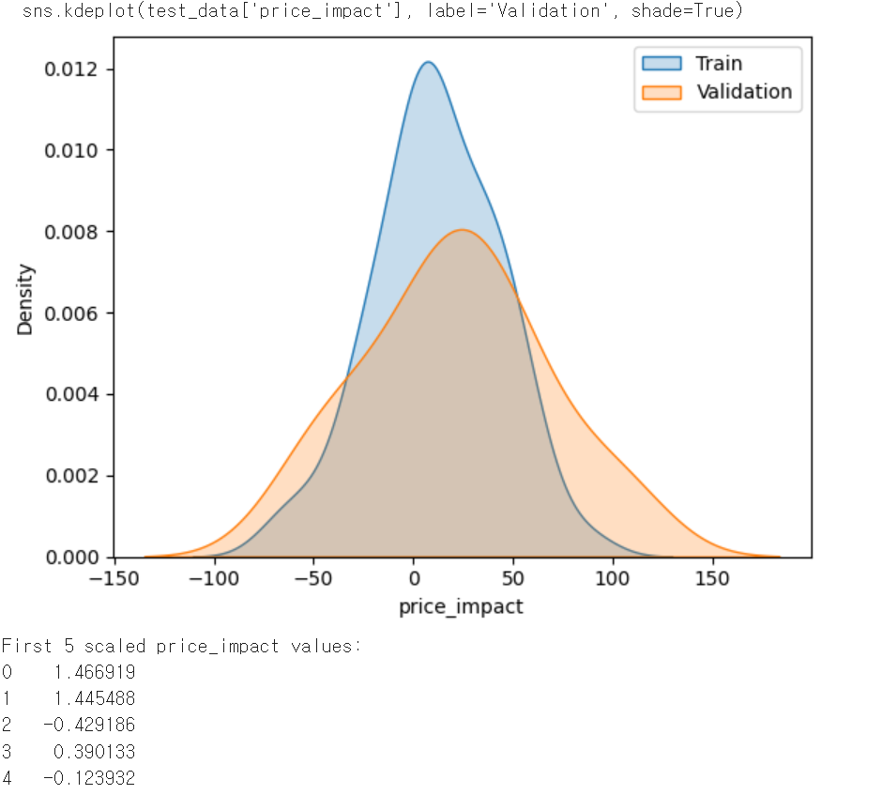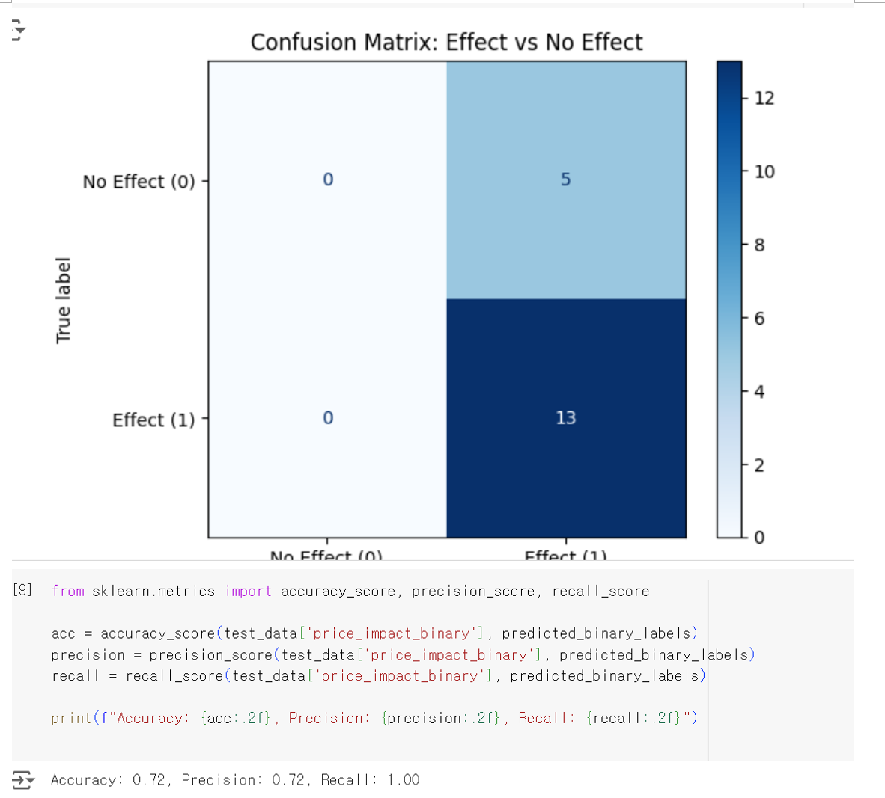
클러스터별 평균 RGB 값으로 팔레트를 시각화하여 각 군집의 특성을 해석합니다.
- CNN 모델 성능
  - 혼동 행렬 분석 결과:
    - 정확도(Accuracy): 0.72
    - 정밀도(Precision): 0.72
    - 재현율(Recall): 1
    - 즉 찍었다라는 결론을 내릴 수 있습니다.
K=20, n=30
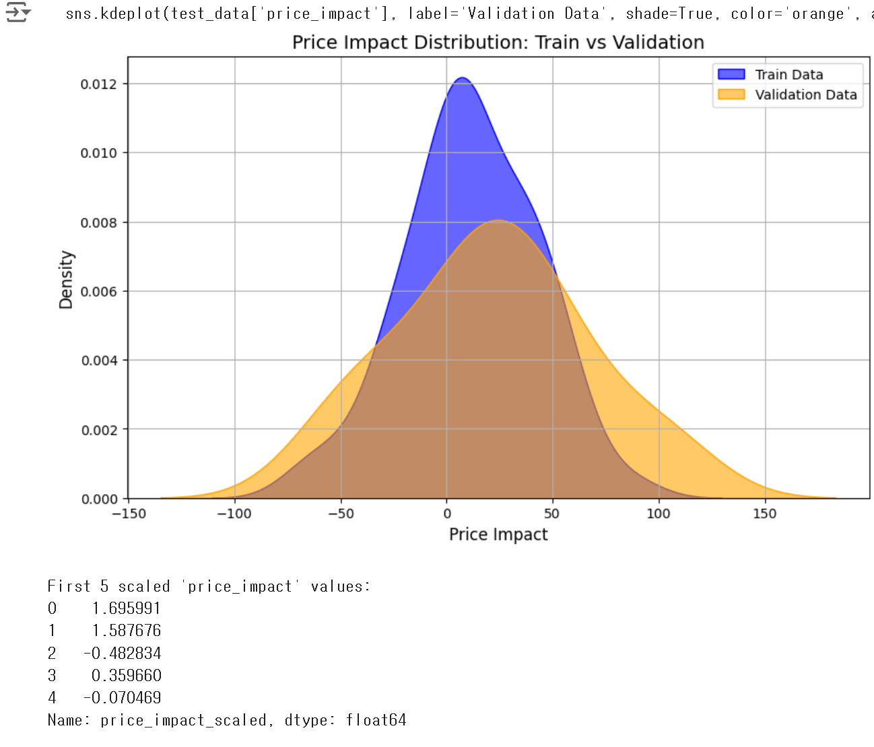

혼동행렬은 k=10, n=20과 같게 나왔습니다. 위 가격효과에 대한 분포도 역시 비슷한 패턴을 보입니다.
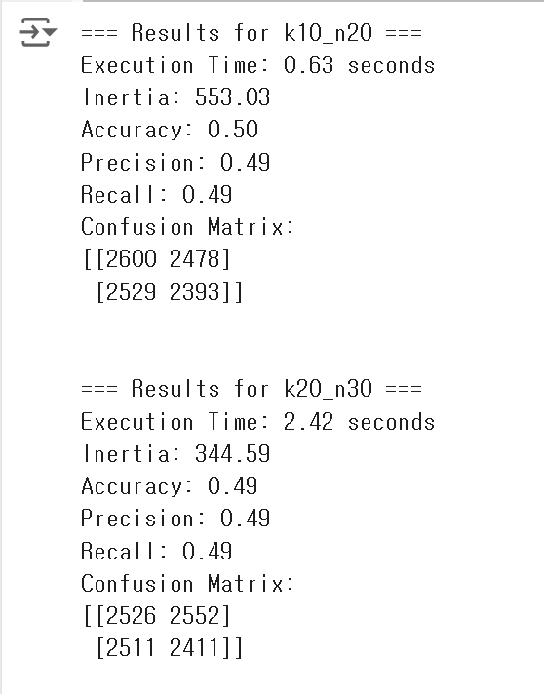
그래서 둘을 비교하는 코드를 적어보니 역시 별 차이가 없었습니다. 이는 일단 둘다 찍었음을 확인할 수 있었습니다.
그리고 간단하게 rgb값을 통해 회귀식을 만들어 어떤 이미지에서 이 효과가 나타나는지 확인해보았습니다.

6. 결론 및 한계점
- 연구의 의의
이 프로젝트는 알뜰주유소의 여부와 위치가 지역 경제 및 가격에 미치는 영향을 계량적으로 제시하며, 사회적 부가가치를 창출할 수 있는 가능성을 보여줍니다.
- 한계점
아직 완벽하지 않은 위성사진이라 아쉽습니다.
또한 지역별 소득수준, 인구수와 유동인구 수 등 거시적 지표와 결합하면 더 좋은 결과가 나올 것 같습니다.

Cf)그리고 제가 돌릴때는 아직 주유소 위치가 마커로 포함된 사진으로 돌려서 예시와는 다르게 나올 수 있을 것 같습니다.

마치며: 우선 자료수집부터 쉽지 않았습니다. 어떤 자료를 어디서 들고 오는지부터 문제가 있었고 api호출 시 카카오나 네이버 등에서는 금전적인 문제나 접근방법 등 때문에 실패했습니다. 이 데이터가 한국 맞춤이라 더 좋을 것 같아 아쉬움이 듭니다. 또한 전처리 단계에서 사진을 원하는 크기로 자르고 가공하면서 힘들었습니다. 특히 실제로 주변 주유소가 포함되어 가격정보가 나왔는지 확인하기 위해 지도 위에 영역도 표시하고 중심에 알뜰주유소가 있는지도 표시해보면서 잘 가공되었는지 확인해보았습니다. 특히 오류가 날 때 디버깅을 해야 어떤 점에서 문제가 생기는지 알 수 있어 반드시 필요함을 확실하게 알게되었습니다. 또 모델 생성과 분석에 있어 변수 간의 상관관계가 어느정도 인지 모를경우 데이터가 이상하면 아무리하려 해도 값이 원하는 만큼 안나왔습니다. 또 가공시 아웃라이어 처리 방법이나 정규화 방법 등 복잡했고 특히 개수가 적을 때 처리하는 방법이 힘들었습니다. 목적에 따라 사용하는 변수 크기와 모델도 다르게 설정해야함을 배웠습니다.
**데이터의 참신성**
이 연구는 위성 이미지 데이터를 픽셀 단위의 RGB 값으로 변환하여 클러스터링 및 가격 효과 예측에 활용하였습니다. 특히, 일반적으로 사용되는 위치 기반 정보 대신, 색상 정보를 직접적으로 사용하여 주유소의 가격 효과를 분석한 점에서 하고 클러스터 중심을 기반으로 가격 효과를 연결하고 이를 비선형 회귀 모델(Random Forest)로 예측한 방식은 참신한 접근 방식이라 할 수 있습니다.

**전처리의 상세 과정**
1. 원본 이미지는 픽셀 단위로 RGB 값 형태로 정리하고 kmeans알고리즘으로 클러스터링하여 클러스터 중심과 각 픽셀의 클러스터 ID를 생성하였습니다.
2. 클러스터 중심의 RGB 좌표와 각 클러스터의 평균 가격 효과를 함께 사용해서 모델 학습에 사용할 데이터를 재구성하였습니다.
3. IQR 기반 이상치 제거와 RGB 값 정규화를 통해 모델 학습의 안정성을 확보하였습니다.
4. 클러스터 중심 결과를 기반으로 클러스터링된 이미지를 재구성하여 시각적으로 분석하였습니다.

